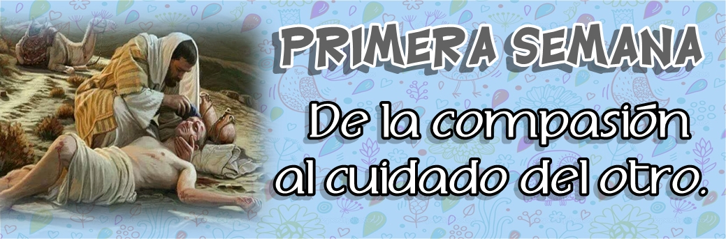
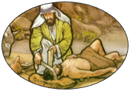
La parábola del buen samaritano es contada por Jesús para mostrar que la cuestión fundamental no es: ¿quién es mi prójimo?, sino, ¿de quién soy prójimo?. El misericordioso aquí no es Dios, ni Jesús, sino un samaritano: un extranjero según los judíos, discriminado por ellos, tachado de pagano. Es éste el que es puesto por Jesús como modelo de compasión y de misericordia.

El viajero de esta parábola representa al ser humano caído en el mal y en la tristeza. Sin embargo, no está completamente muerto. Tiene más o menos el sentido de haber perdido algo, y a veces siente el deseo de ser liberado y sanado. En el sacerdote y el levita que pasan de largo, vemos el afán de la vida cotidiana, la concentración en una sola ruta, y hasta el egoísmo de percibir lo que sucede pero de no detenerse porque puede costar tiempo y esfuerzo.
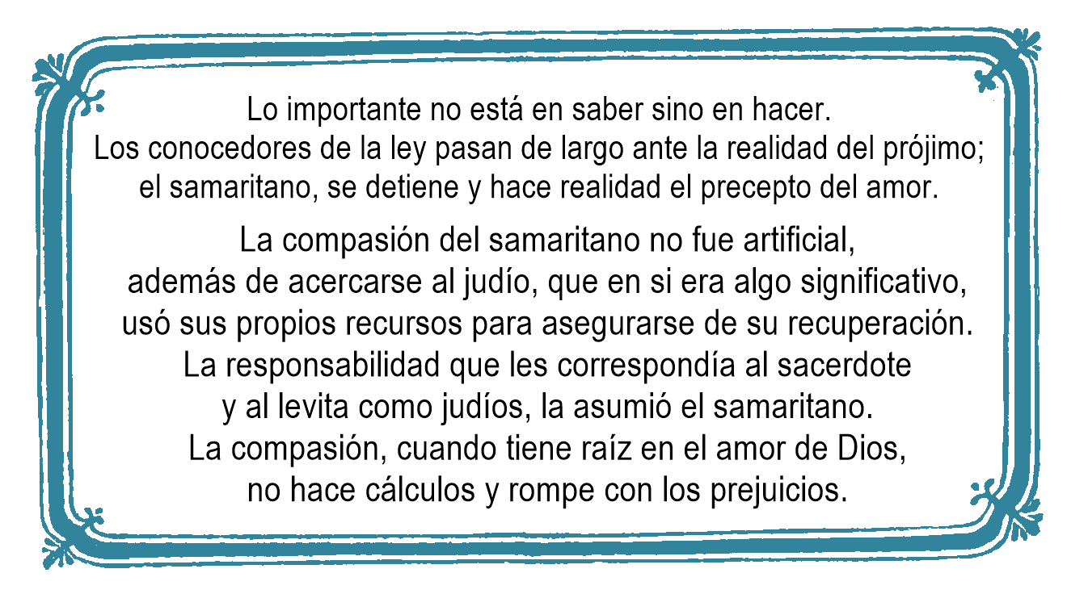
En el samaritano reconocemos al Salvador que se llena de compasión, que llega de improvisto para sacar de la angustia. En el camino, el buen samaritano pasa cerca y tiende la mano, cura las heridas y hace una parada por quien se ha presentado en su camino sediento de ayuda.
El samaritano participa así de la espiritualidad de la compasión-misericordia, no sólo recorre el camino sino que tiene seis gestos que cambian la historia de quien sirve y de quien recibe, siguiendo así un proceso semejante al de Jesús cuando sale al encuentro
El samaritano se aproxima a la realidad del caído y medio muerto. No pasa de largo. No se inventa teorías que justifican la exclusión y alivian la conciencia. Interrumpe sus planes y se deja guiar por lo inesperado, por lo inédito, por lo que pasa. No huye.

El samaritano mira detenidamente al marginado. Mira al que sufre. Mira con benevolencia y ternura. Deja que el dolor del otro entre a través de sus ojos. Fue un mirar penetrante y pasa a ver el mundo a partir del dolor del otro, se deja guiar por la visión del que sufre.
El samaritano se mueve frente al dolor del marginado. El dolor del otro entra por los ojos e invade todo su cuerpo. Penetra en las entrañas, en el corazón y lo revuelve. Quien está conmovido se entrega al otro, no lo agrede, por el contrario se va entregando gradualmente al otro

El samaritano cuida del otro. La compasión dispone el cuerpo y particularmente el corazón y acciona las manos para la práctica de la misericordia. La compasión es un paso necesario para llegar a la fidelidad, al dolor del otro. La solidaridad efectiva concluye el proceso de la misericordia. La compasión nos lleva a la misericordia cuando nos dejamos guiar por ella.

El samaritano se hace solidario en lo inmediato y en lo mediato. Ofrece los primeros auxilios, pero después acompaña al herido marginado hasta el restablecimiento completo de la vida. No se contenta con el mínimo de asistencia a alguien en peligro, sino que le da su tiempo, su dinero, su ser, sin calcular... Para él dar dinero no es un sustituto, sino un complemento de la acción personal. Muestra que amar no es sólo cuestión de sentimientos: su compasión se traduce en actos que hacen vivir de nuevo a aquel que fue dejado medio muerto en el camino.

El samaritano deja al marginado atendido, pero va con él en la mente y en el corazón. Dejó marcas de bondad y salió marcado para el resto de la vida. Así, por la espiritualidad de la compasión-misericordia, la bondad se va irradiando y contagia a los demás. Esta espiritualidad no es dar alguna cosa, es darse uno por entero, es vivir a partir del otro, es entregarse por completo a la relación de amor gratuito.
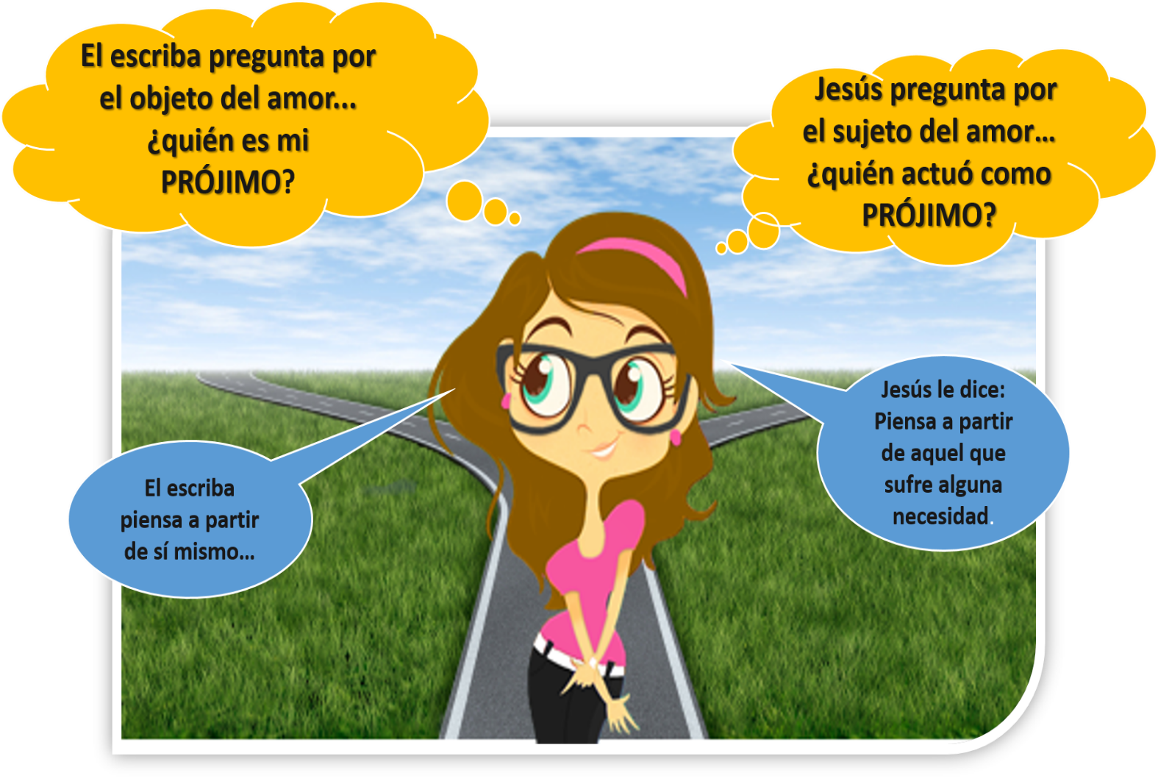

Actividades propuestas:

- Elabora un cuadro creativamente con los personajes de la parábola y con las actitudes y los verbos que caracterizan a cada personaje de la parábola.
- Elabora un cómic narrando la parábola entera. Se puede hacer por parejas en unas transparencias, o simplemente en grupos, haciendo posteriormente una exposición de los mismos.

Algunos recursos extras:
Link Video de la Parábola (Caricatura): https://www.youtube.com/watch?v=BBdia8JXPUU
Link Video de la Parábola (sin narración): https://www.youtube.com/watch?time_continue=287&v=PnDIRcEoKQ
Link Video de la Parábola (Película de Jesús):
https://www.youtube.com/watch?v=CMz4MVLTM

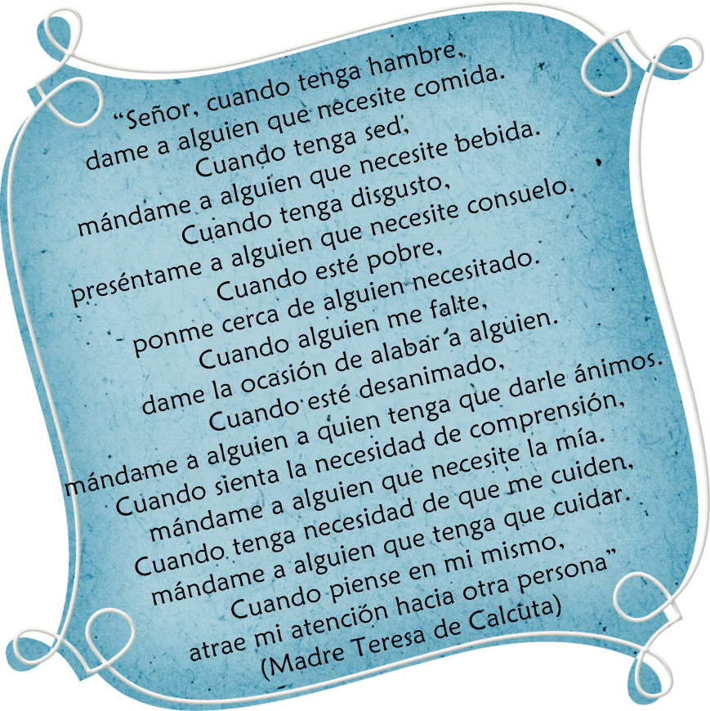
Terminemos orando

